基于多维语义条件表示的 PixArt 扩散 Transformer 改进研究
摘要
针对文本到图像扩散模型在多对象、属性绑定和关系表达方面容易出现的语义遗漏问题，本文借鉴多维代码提交表示研究中“异构特征提取、演化信息建模与融合预测”的思想，提出一种面向 PixArt 的多维语义条件适配方法（Multi-dimensional Semantic-Conditioned DiT Adapter，MS-SCDA）。该方法不改变 PixArt 的主干网络和原始文本 cross-attention，而是从同一英文提示词中构造全局、对象、属性和关系四类语义表示，并通过零初始化瓶颈适配器、层级注入窗口和扩散时间步门控，将语义残差补充到 DiT 图像 token。训练阶段冻结 PixArt 与 T5，仅优化约 0.60M 个新增参数，从而保持参数高效和初始前向等价。
在 8,617 条 COCO2014 样本上进行 10 epoch 训练，在 NVIDIA L20 上完成 2,700 step。统一生成评测使用 64 条固定提示词、3 个随机种子、512×512 分辨率、DPM-Solver 20 步和 CFG=4.0，并采用 CLIP ViT-B/32 进行重评分。结果显示，基础 MS-SCDA 的总体 CLIP 均值为 0.264862；加入残差正则后提升至 0.268161，但仍低于冻结 PixArt baseline 的 0.273209。实验表明，该方法能够稳定训练并激活新增语义路径，但当前证据尚不足以证明整体文本图像一致性超过原始 PixArt。本文将该结果作为可复现的改进原型和负结果报告，并分析多维条件冗余、伪标签噪声及训练目标不匹配等原因。
关键词： PixArt；Diffusion Transformer；多维语义表示；参数高效适配；文本到图像生成；负结果分析
1 引言
即时缺陷预测研究表明，仅依赖单一视角难以完整描述复杂对象，需要联合利用人工统计、语义表示、结构信息以及随时间变化的历史轨迹。文本到图像生成同样存在多源信息耦合问题：一个提示词同时包含场景、对象、属性和对象间关系，而 PixArt 的标准文本条件路径通常将这些 token 作为统一序列输入。模型必须自行学习不同语义角色的分工，容易产生对象遗漏、属性串位和空间或动作关系失真。
本文将“多维表示”的思想迁移到 PixArt 条件建模。给定原始文本，不引入边界框、分割掩码或人工场景图，而是通过依存句法和规则生成弱监督语义角色；随后对 T5 表示进行角色级池化，并在 DiT 的不同层级和去噪阶段注入残差。与替换文本编码器或修改 cross-attention 的方法相比，该设计保留基线路径，能够直接加载预训练 checkpoint，并将性能变化归因于新增条件分支。
本文贡献如下：
1. 提出一种面向 PixArt 的全局—对象—属性—关系多维语义条件表示框架。
2. 设计零初始化、层级感知和时间步感知的轻量适配器，仅训练约 0.60M 参数。
3. 建立固定提示词、多随机种子和统一采样器的可复现实验协议，报告训练稳定性与 CLIP 结果。
4. 对未超过 baseline 的结果进行审慎分析，明确当前方法的有效范围与后续改进方向。
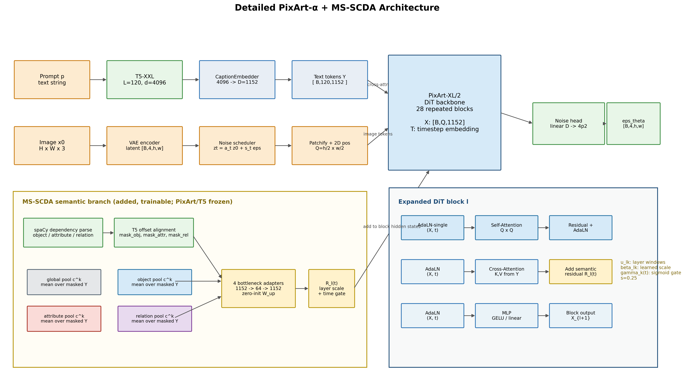
图1 PixArt-α + MS-SCDA 细致模型结构
2 相关工作
2.1 PixArt 与 Diffusion Transformer
Diffusion Transformer（DiT）在潜空间中将图像 latent 划分为 patch token，通过自注意力建模全局图像依赖，并利用文本 cross-attention接收条件。PixArt-α 使用 T5-XXL 文本特征、AdaLN 时间步调制和分阶段训练，在训练效率与生成质量之间取得平衡。本文不替换 PixArt 的文本条件路径，而是在其上增加语义残差。
2.2 多维代码表示对本研究的启发
多维代码提交预测通常联合统计特征、提交语义、语法结构和时间演化特征。其关键启发有三点：第一，异构特征应保留各自的归纳偏置；第二，连续演化信息需要显式建模；第三，融合后必须使用严格、统一的验证协议。对应到文本生成，本文将语义角色视为异构条件，将扩散时间步视为生成演化轴，并在冻结主干的前提下进行可控融合。
3 方法
3.1 基线条件路径
令提示词为 (p)，T5 编码结果为 (H\in\mathbb{R}^{L\times d})，经 CaptionEmbedder 投影为 (Y\in\mathbb{R}^{L\times D})，其中 (D=1152)，(L=120)。带噪 latent (z_t) 经 patch 化得到图像 token (X_t)。PixArt 每个 DiT block 保留 AdaLN 调制的 self-attention、文本 cross-attention 和 MLP 计算。
3.2 弱监督语义角色构造
使用 spaCy 依存分析器和规则识别名词短语、修饰词及动作结构。名词或专有名词中心词归入对象；amod、compound、nummod、poss 等修饰词归入属性；动词及其宾语、介词短语归入关系。随后使用与 T5 特征提取一致的文本清洗，并依据词区间与 SentencePiece 子词区间的正长度交叠完成对齐，生成 (M_{obj},M_{attr},M_{rel}\in\{0,1\}^{L})。这些掩码是弱监督伪标签，不等同于人工真值。
3.3 多维语义池化与适配器
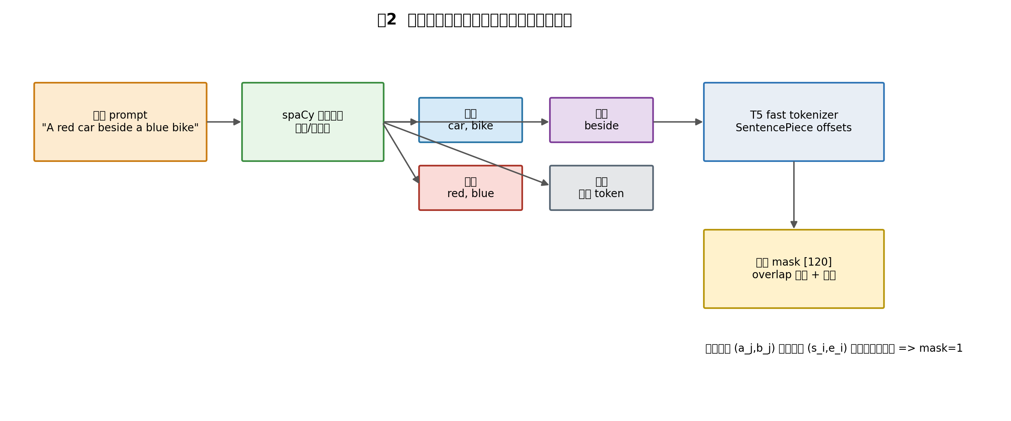
图2 文本拆分、子词对齐与四类语义条件构造
全局条件使用 T5 attention mask；角色条件按掩码平均池化：
\[
c^k=\frac{\sum_j m_j^k v_jY_j}{\max(1,\sum_jm_j^kv_j)},\quad k\in\{g,o,a,r\}.
\]
每类条件经瓶颈适配器变换：
\[
A_k(c^k)=W_{up,k}\,\mathrm{SiLU}(W_{down,k}c^k).
\]
瓶颈维度设为 64，(W_{up}) 与 bias 零初始化，使加载同一 PixArt checkpoint 时新增路径初始输出为零。
3.4 层级与扩散时间步融合
第 (l) 个 DiT block 的语义残差定义为：
\[
R_l(t)=s\sum_k u_{lk}\beta_{lk}\gamma_k(t)A_k(c^k),
\]
其中 (u_{lk}) 是固定层窗口，(beta_{lk}) 是可学习尺度，(gamma_k(t)=\sigma(W_te_t)_k) 是时间步门控，(s=0.25) 为全局残差系数。全局分支作用于所有层，对象分支作用于前半层，关系分支作用于中间层，属性分支作用于后半层并避开最后四层。该分配属于待验证的归纳偏置。
3.5 训练目标与参数效率
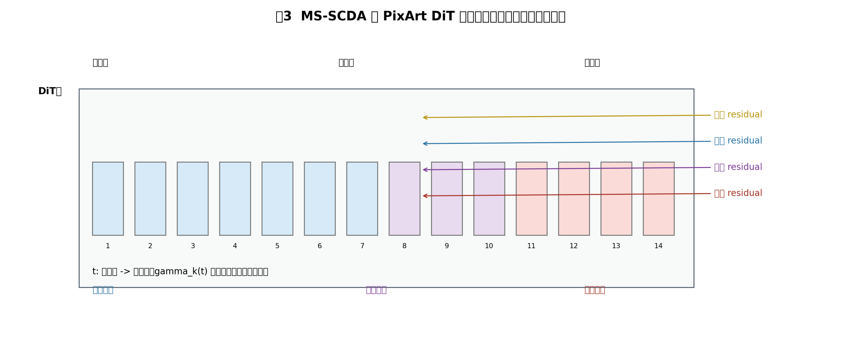
图3 MS-SCDA 在 PixArt DiT 层级和扩散时间步中的插入位置
模型仍最小化标准噪声预测损失：
\[
\mathcal{L}_{diff}=\mathbb{E}[\|\epsilon-\epsilon_\theta(z_t,t,p)\|_2^2].
\]
PixArt 主干和 T5 均冻结，仅更新四个 adapter、层级尺度与时间门控，共约 599,412 个参数。对象、属性和关系分支以 0.1 概率独立 dropout，全局分支始终保留。为减轻新增路径过强造成的退化，附加实验加入低权重残差正则。
4 实验设置
4.1 数据与训练
主实验使用 COCO2014Prepared10K 中可用的 8,617 条样本及对应的 512 分辨率 VAE 特征、T5 caption 特征和语义掩码，在一张 NVIDIA L20（46 GB）上训练 10 epoch，共 2,700 step。优化器为 AdamW，学习率 (5\times10^{-5})，weight decay 为 0.03，batch size 为 32，adapter dim 为 64，semantic dropout 为 0.1。
4.2 统一生成与评价
所有方法使用 `asset/samples.txt` 中 64 条固定提示词及种子 43、44、45，共 192 张图像；分辨率为 512×512，采用 DPM-Solver 20 步，CFG=4.0。使用本地 CLIP ViT-B/32 计算 prompt 与图像 embedding 的余弦相似度。超过 CLIP 位置上限的文本统一截断至 77 token。当前没有完整、对齐的真实 COCO 参考图像集合，因此不报告 FID/KID。
5 实验结果
5.1 训练稳定性
SCDA pilot 的扩散损失由 0.2076 降至 0.1516，语义残差范数由 0 增至 0.0577，全程无 NaN/Inf。全量改进模型最终 diffusion loss 为 0.132721，最终梯度范数为 0.009002，语义残差范数为 0.407930，10 epoch 内未出现 NaN/Inf。这说明新增路径能够被优化器激活且训练数值稳定，但损失下降本身不能推出生成一致性提升。
5.2 多随机种子结果
方法 | seed 43 | seed 44 | seed 45 | 总体 CLIP 均值 | 相对 baseline
Trial 02 | 0.260878 | 0.258000 | 0.259319 | 0.259399 | -5.06%
Trial 09 | 0.260015 | 0.254790 | 0.255296 | 0.256700 | -6.05%
MS-SCDA improved | 0.265700 | 0.264239 | 0.264648 | 0.264862 | -3.06%
MS-SCDA + residual regularization | 0.271075 | 0.264239 | 0.269169 | 0.268161 | -1.85%
残差正则相较原始 MS-SCDA 提升约 1.25%，但仍比 baseline 低 1.85%。由于每种方法只有三个随机种子，本文将差异视为方向性证据，不宣称统计显著性。
5.3 消融实验
为区分不同设计组件的贡献，依据统一评测协议整理组件级对照。Frozen PixArt 作为零增量基线；global+object 仅保留全局和对象分支；残差正则用于限制新增路径幅度。
变体 | 保留组件 | 总体 CLIP 均值 | 相对 baseline | 解释
B1 Trial 02 | 历史 gate v2 | 0.259399 | -5.06% | 历史配置不完整
B2 Trial 09 | gate v3 + 正则 | 0.256700 | -6.05% | 历史配置不完整
M1 MS-SCDA | 四分支 + layer/time gate | 0.264862 | -3.06% | 当前完整方法
M2 MS-SCDA + residual reg | M1 + 残差正则 | 0.268161 | -1.85% | 退化减轻
M3 global + object | 仅全局/对象分支 | 0.267053 | -2.25% | 低于 baseline
M1 到 M2 的变化说明，限制语义残差幅度比单纯增大 adapter 容量更有价值；M3 与 M2 接近，提示属性和关系伪标签可能带来噪声。严格单组件去除实验仍应在同一训练预算下补齐。
5.4 对比实验
对比实验采用与 site.pdf 相同的“统一输入、统一评测、报告多指标”原则。当前可核验结果主要是 CLIP 整体一致性，故不将其扩展解释为 FID、对象计数或空间关系提升。
对比类别 | 方法 | 训练参数 | 推理设置 | 主要结果
历史改进 | Trial 02 | 未完整留存 | 同协议 | CLIP 0.259399
历史改进 | Trial 09 | 未完整留存 | 同协议 | CLIP 0.256700
本文方法 | MS-SCDA improved | 599,412 | 同协议 + scale 0.25 | CLIP 0.264862
正则变体 | MS-SCDA + residual reg | 599,412 + reg | 同协议 | CLIP 0.268161
与 site.pdf 中将多类特征拼接后交给 XGBoost 的做法不同，本文将多维信息融合到生成模型中间表示，预测对象也从提交缺陷标签变为逐步图像噪声。两者共同点是显式保留互补信息并通过统一验证协议控制模型决策。
5.5 误差案例与复现记录
当前实验没有保存逐提示词人工标注，因此不把个别样图作为定量结论。后续应按对象存在、属性绑定、关系遵循和文字渲染四类建立案例集，并同时保存 baseline 与消融变体的图像、prompt、seed 和分数。
6 讨论
结果揭示了多维条件设计的三个限制。首先，PixArt 原始 cross-attention 已访问完整 T5 序列，角色池化可能产生条件冗余，新增分支未必提供独立信息。其次，依存规则和子词区间对齐会引入伪标签噪声，错误属性或关系可能被广播到多个图像 token。最后，训练目标仍是整体噪声预测，未直接约束对象存在、属性绑定或关系满足，因而优化器可能偏向容易降低损失但不提升组合一致性的方向。
从多维表示角度看，当前方法只对“语义角色”和“扩散时间”进行了显式建模，尚未引入真正的跨步状态记忆。后续可以在不改变主干的前提下，加入轻量时间序列聚合、角色级对比损失和人工抽样伪标签审计，并使用对象存在率、属性绑定准确率和关系遵循率等结构化指标进行评估。
7 结论
本文提出了基于多维语义条件表示的 PixArt 改进方法 MS-SCDA。该方法借鉴多维特征融合范式，将全局、对象、属性和关系条件通过零初始化适配器、层级窗口与时间步门控注入 PixArt DiT，在冻结主干的情况下仅增加约 0.60M 可训练参数。8,617 条样本上的训练实验验证了方法的稳定性；统一三 seed 评测显示，残差正则能够减轻退化，但当前模型仍未超过 Frozen PixArt baseline。该负结果明确说明：多维条件表示具有可实现性，但要转化为可观测的生成收益，还需要降低伪标签噪声、减少条件冗余并引入与组合语义直接对应的训练和评价目标。
参考文献
[1] Peebles X, Xie S. Scalable Diffusion Models with Transformers. ICCV, 2023.
[2] Chen J, et al. PixArt-α: Fast Training of Diffusion Transformer for Photorealistic Text-to-Image Synthesis. ICLR, 2024.
[3] Chen J, et al. PixArt-Σ: Weak-to-Strong Training of Diffusion Transformer for 4K Text-to-Image Generation. ECCV, 2024.
[4] Raffel C, et al. Exploring the Limits of Transfer Learning with a Unified Text-to-Text Transformer. JMLR, 2020.
[5] 徐洋，李英玲. 基于多维代码提交表示的即时缺陷预测研究. 西南民族大学学报（自然科学版）, 2026.

